**LAPORAN**

**PRAKTIKUM PEMROGRAMAN WEB**

Disusun untuk Memenuhi Matakuliah Praktikum Pemrograman Web

Dibimbing oleh Bapak Jauharul Fuady



Oleh:

**Risqi Adi Pratama**

**110533430649**

**S1 PTI 2011 offering E**

**UNIVERSITAS NEGERI MALANG**

**FAKULTAS TEKNIK**

**JURUSAN TEKNIK ELEKTRO**

**S1 PENDIDIKAN TEKNIK INFORMATIKA**

**OKTOBER 2013**

**“DASAR – DASAR PHP”**

1. **TUJUAN**

* Memahami struktur dasar dokumen PHP
* Mampu membuat dokumen PHP yang baik dan benar
* Mampu memanfaatkan elemen-elemen dasar untuk mengolah dan menampilkan informasi

1. **ALOKASI WAKTU**

2JS (2 x 50 menit)

1. **PETUNJUK**

* Awali setiap aktifitas dengan do’a, semoga berkah dan mendapat kemudahan.
* Pahami tujuan, dasar teori, dan latihan – latihan praktikum dengan baik dan benar
* Kerjakan tugas – tugas praktikum dengan baik, sabar, dan jujur.
* Tanyakan kepada asisten/dosen apabila ada hal yang kurang jelas.

1. **DASAR TEORI**

PHP adalah bahasa scripting yang menyatu dengan HTML dan dijalankan pada *server side*. Artinya semua sintaks yang kita berikan akan sepenuhnya dijalankan pada server sedangkan yang dikirimkan ke browser hanya hasilnya saja.

* **Variable**

Dalam PHP setiap nama variable diawali tanda dollar ($). Misalnya nama variable **a** dalam PHP ditulis dengan **$a**. Jenis suatu variable ditentukan pada saat jalannya program dan tergantung pada konteks yang digunakan.

* **STRUKTUR KONTROL**
* **IF**

Konstruksi IF digunakan untuk melakukan eksekusi suatu statement secara bersyarat.

Cara penulisannya adalah sebagai berikut:

if (syarat)

{

statement

}

atau:

if (syarat)

{

statement

}

else

{

statement lain

}

atau:

if (syarat pertama)

{

statement pertama

}

elseif (syarat kedua)

{

statement kedua

}

else

{

statement lain

}

* **WHILE**

Bentuk dasar dari statement While adalah sebagai berikut:

while (syarat)

{

statement

}

Arti dari statemant While adalah memberikan perintah untuk menjalankan statement dibawahnya secara berulang-ulang, selama syaratnya terpenuhi.

* **FOR**

Cara penulisan statement FOR adalah sebagai berikut:

for (ekspresi1; ekspresi2 ; ekspresi3)

statement

ekspresi1 menunjukkan nilai awal untuk suatu variable

ekspresi2 menunjukkan syarat yang harus terpenuhi untuk menjalankan statemant

ekspresi3 menunjukkan pertambahan nilai untuk suatu variable

* **SWITCH**

Statement SWITCH digunakan untuk membandingkan suatu variable dengan beberapa nilai serta menjalankan statement tertentu jika nilai variable sama dengan nilai yang dibandingkan.

Struktur Switch adalah sebagai berikut:

switch (variable)

case nilai:

statement

case nilai:

statemant

case nilai:

statement

* **REQUIRE**

Statement Require digunakan untuk membaca nilai variable dan fungsi-fungsi dari sebuah file lain. Cara penulisan statement Require adalah:

require(namafile);

Statement Require ini tidak dapat dimasukkan diadalam suatu struktur looping misalnya while atau for. Karena hanya memperbolehkan pemangggilan file yang sama tersebut hanya sekali saja.

* **INCLUDE**

Statement Include akan menyertakan isi suatu file tertentu. Include dapat diletakkan

didalam suatu looping misalkan dalam statement for atau while.

1. **LATIHAN**
2. **Program PHP**

**Latihan 1_1**

**SOURCE CODE**

<!DOCTYPE html PUBLIC "-//W3C//DTD XHTML 1.0 Transitional//EN" "http://www.w3.org/TR/xhtml1/DTD/xhtml1-transitional.dtd">

<html xmlns="http://www.w3.org/1999/xhtml">

<head>

<meta http-equiv="Content-Type" content="text/html; charset=utf-8" />

<title>Untitled Document</title>

</head>

<body>

<?php

echo 'Kode PHP di sini';

?>

<p> Kode <?php echo "PHP"; ?> HTML </p>

<?php

echo 'Kode PHP di sini';

?>

</body>

</html>

**OUTPUT**

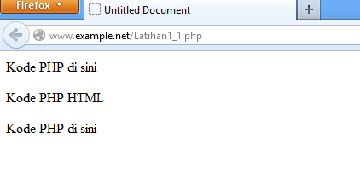

**Latihan 1_2**

**SOURCE CODE**

<!DOCTYPE html PUBLIC "-//W3C//DTD XHTML 1.0 Transitional//EN" "http://www.w3.org/TR/xhtml1/DTD/xhtml1-transitional.dtd">

<html xmlns="http://www.w3.org/1999/xhtml">

<head>

<meta http-equiv="Content-Type" content="text/html; charset=utf-8" />

<title>Untitled Document</title>

</head>

<body>

<p> Kode <?php echo "PHP"; ?> di HTML</p>

</body>

</html>

**OUTPUT**

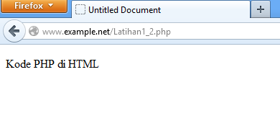

1. **Variabel**

**Latihan 2_1**

**SOURCE CODE**

<!DOCTYPE html PUBLIC "-//W3C//DTD XHTML 1.0 Transitional//EN" "http://www.w3.org/TR/xhtml1/DTD/xhtml1-transitional.dtd">

<html xmlns="http://www.w3.org/1999/xhtml">

<head>

<meta http-equiv="Content-Type" content="text/html; charset=utf-8" />

<title>Untitled Document</title>

</head>

<body>

<?php

//Deklarasi dan inisialisasi

$bil =3;

echo $bil;

?>

</body>

</html>

**OUTPUT**

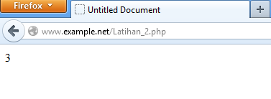

**Latihan 2_2**

**SOURCE CODE**

<!DOCTYPE html PUBLIC "-//W3C//DTD XHTML 1.0 Transitional//EN" "http://www.w3.org/TR/xhtml1/DTD/xhtml1-transitional.dtd">

<html xmlns="http://www.w3.org/1999/xhtml">

<head>

<meta http-equiv="Content-Type" content="text/html; charset=utf-8" />

<title>Untitled Document</title>

</head>

<body>

<?php

//Deklarasi dan inisialisasi

$bil = 3;

//Dumping informasi mengenai variabel

var_dump($bil);

print r($bil);

?>

</body>

</html>

**OUTPUT**

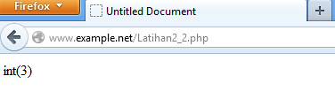

**PENJELASAN**

Beda *var_dumb()* dengan kontrksi bahasa *echo* adalah apabila *var_dumb()* menampilkan tipe data dan juga isi dari variable tersebut, sedangkan *echo* hanya menampilkan isi dari variable.

**Latihan 2_3**

**SOURCE CODE**

<!DOCTYPE html PUBLIC "-//W3C//DTD XHTML 1.0 Transitional//EN" "http://www.w3.org/TR/xhtml1/DTD/xhtml1-transitional.dtd">

<html xmlns="http://www.w3.org/1999/xhtml">

<head>

<meta http-equiv="Content-Type" content="text/html; charset=utf-8" />

<title>Untitled Document</title>

</head>

<body>

<?php

//Deklarasi dan inisialisasi

$bil = 3;

var_dump($bil);

$var = "";

var_dump($var);

$var = null;

var_dump($var);

?>

</body>

</html>

**OUTPUT**

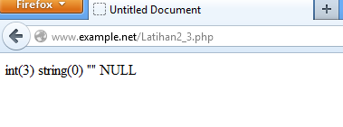

1. **Tipe Data dan Casting**

**Latihan 3_1**

**SOURCE CODE**

<!DOCTYPE html PUBLIC "-//W3C//DTD XHTML 1.0 Transitional//EN" "http://www.w3.org/TR/xhtml1/DTD/xhtml1-transitional.dtd">

<html xmlns="http://www.w3.org/1999/xhtml">

<head>

<meta http-equiv="Content-Type" content="text/html; charset=utf-8" />

<title>Tipe Data dan Casting</title>

</head>

<body>

<?php

$bil = 3;

var_dump(is_int($bil));

$var = "";

var_dump(is_string($var));

?>

</body>

</html>

**OUTPUT**

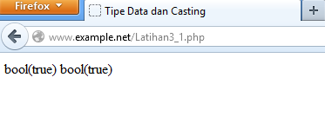

**Latihan 3_2**

**SOURCE CODE**

<!DOCTYPE html PUBLIC "-//W3C//DTD XHTML 1.0 Transitional//EN" "http://www.w3.org/TR/xhtml1/DTD/xhtml1-transitional.dtd">

<html xmlns="http://www.w3.org/1999/xhtml">

<head>

<meta http-equiv="Content-Type" content="text/html; charset=utf-8" />

<title>Untitled Document</title>

</head>

<body>

<?php

$str = '123abc';

$bil = (int) $str ;

echo gettype($str);

echo gettype($bil);

?>

</body>

</html>

**OUTPUT**

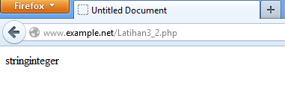

1. **Pernyataan Seleksi**

**Latihan 4_1**

**SOURCE CODE**

<!DOCTYPE html PUBLIC "-//W3C//DTD XHTML 1.0 Transitional//EN" "http://www.w3.org/TR/xhtml1/DTD/xhtml1-transitional.dtd">

<html xmlns="http://www.w3.org/1999/xhtml">

<head>

<meta http-equiv="Content-Type" content="text/html; charset=utf-8" />

<title>Seleksi</title>

</head>

<body>

<?php

$a = 10;

$b = 5;

if ($a > $b) {

echo 'a lebih besar dari b';

}

?>

</body>

</html>

**OUTPUT**

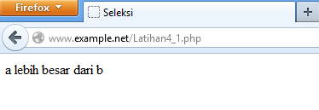

**Latihan 4_2**

**SOURCE CODE**

<!DOCTYPE html PUBLIC "-//W3C//DTD XHTML 1.0 Transitional//EN" "http://www.w3.org/TR/xhtml1/DTD/xhtml1-transitional.dtd">

<html xmlns="http://www.w3.org/1999/xhtml">

<head>

<meta http-equiv="Content-Type" content="text/html; charset=utf-8" />

<title>Seleksi If-Else</title>

</head>

<body>

<?php

$a = 10;

$b = 5;

if ($a > $b) {

echo 'a lebih besar dari b';

} else {

echo 'a TIDAK lebih besar dari b';

}

?>

</body>

</html>

**OUTPUT**

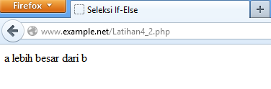

**Latihan 4_3**

**SOURCE CODE**

<!DOCTYPE html PUBLIC "-//W3C//DTD XHTML 1.0 Transitional//EN" "http://www.w3.org/TR/xhtml1/DTD/xhtml1-transitional.dtd">

<html xmlns="http://www.w3.org/1999/xhtml">

<head>

<meta http-equiv="Content-Type" content="text/html; charset=utf-8" />

<title>Seleksi If-ElseIf</title>

</head>

<body>

<?php

$a = 10;

$b = 5;

if ($a > $b) {

echo 'a lebih besar dari b';

} elseif ($a == $b) {

echo 'a sama dengan b';

} else {

echo 'a kurang dari b';

}

?>

</body>

</html>

**OUTPUT**

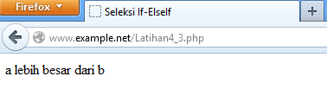

**Latihan 4_4**

**SOURCE CODE**

<!DOCTYPE html PUBLIC "-//W3C//DTD XHTML 1.0 Transitional//EN" "http://www.w3.org/TR/xhtml1/DTD/xhtml1-transitional.dtd">

<html xmlns="http://www.w3.org/1999/xhtml">

<head>

<meta http-equiv="Content-Type" content="text/html; charset=utf-8" />

<title>Seleksi Switch</title>

</head>

<body>

<?php

$i=0;

if ($i == 0) {

echo 'i equals 0';

} elseif ($i == 1) {

echo 'i equals 1';

} elseif ($i == 2) {

echo 'i equals 2';

}

switch ($i){

case 0:

echo "i equals 0";

break;

case 1:

echo "i equals 1";

break;

case 2:

echo "i equals 2";

break;

}

?>

</body>

</html>

**OUTPUT**

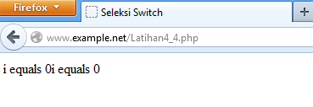

1. **Pengulangan**

**Latihan 5_1**

**SOURCE CODE**

<!DOCTYPE html PUBLIC "-//W3C//DTD XHTML 1.0 Transitional//EN" "http://www.w3.org/TR/xhtml1/DTD/xhtml1-transitional.dtd">

<html xmlns="http://www.w3.org/1999/xhtml">

<head>

<meta http-equiv="Content-Type" content="text/html; charset=utf-8" />

<title>Loop While</title>

</head>

<body>

<?php

$i=0;

while ($i < 10) {

echo $i;

$i++;

}

?>

</body>

</html>

**OUTPUT**

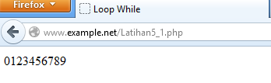

**Latihan 5_2**

**SOURCE CODE**

<!DOCTYPE html PUBLIC "-//W3C//DTD XHTML 1.0 Transitional//EN" "http://www.w3.org/TR/xhtml1/DTD/xhtml1-transitional.dtd">

<html xmlns="http://www.w3.org/1999/xhtml">

<head>

<meta http-equiv="Content-Type" content="text/html; charset=utf-8" />

<title>Loop Do-While</title>

</head>

<body>

<?php

$i = 0;

do {

echo $i;

$i++;

} while ($i < 10);

?>

</body>

</html>

**OUTPUT**

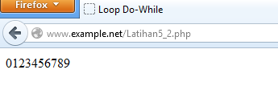

**Latihan 5_3**

**SOURCE CODE**

<!DOCTYPE html PUBLIC "-//W3C//DTD XHTML 1.0 Transitional//EN" "http://www.w3.org/TR/xhtml1/DTD/xhtml1-transitional.dtd">

<html xmlns="http://www.w3.org/1999/xhtml">

<head>

<meta http-equiv="Content-Type" content="text/html; charset=utf-8" />

<title>Loop For</title>

</head>

<body>

<?php

for ($i=0; $i<10;$i++) {

echo $i;

}

?>

</body>

</html>

**OUTPUT**

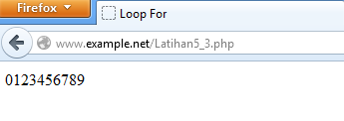

**Latihan 5_4**

**SOURCE CODE**

<!DOCTYPE html PUBLIC "-//W3C//DTD XHTML 1.0 Transitional//EN" "http://www.w3.org/TR/xhtml1/DTD/xhtml1-transitional.dtd">

<html xmlns="http://www.w3.org/1999/xhtml">

<head>

<meta http-equiv="Content-Type" content="text/html; charset=utf-8" />

<title>Loop Foreach</title>

</head>

<body>

<?php

$arr = array(1,2,3,4);

foreach ($arr as $value){

echo $value;

}

?>

</body>

</html>

**OUTPUT**

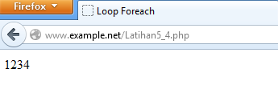

1. **Fungsi dan Prosedur**

**Latihan 6_1**

**SOURCE CODE**

<?php

function do_print(){

echo time();

}

do_print ();

echo '<br />';

function jumlah($a,$b){

return ($a+$b);

}

echo jumlah(2,3);

?>

**OUTPUT**

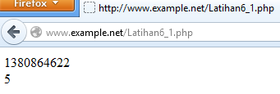

**Latihan 6_2**

**SOURCE CODE**

<?php

function print_teks($teks,$bold = true){

echo $bold ? '<b>' .$teks. '<b>' : $teks;

}

print_teks ('Indonesiaku');

print_teks ('Indonesiaku',false);

?>

**OUTPUT**

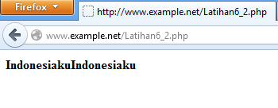

1. **STUDI KASUS**
2. **Studi Kasus 1**

**SOURCE CODE**

<!DOCTYPE html PUBLIC "-//W3C//DTD XHTML 1.0 Transitional//EN" "http://www.w3.org/TR/xhtml1/DTD/xhtml1-transitional.dtd">

<html xmlns="http://www.w3.org/1999/xhtml">

<head>

<meta http-equiv="Content-Type" content="text/html; charset=utf-8" />

<title>Studi Kasus 1</title>

</head>

<body>

<?php

$i = 11;

if ($i < 10) {

echo 'Selamat Pagi';

}elseif ($i < 14) {

echo 'Selamat Siang';

}elseif ($i < 19) {

echo 'Selamat Sore';

}elseif ($i < 24) {

echo 'Selamat Malam';

}else {

echo 'Not Found';

}

?>

</body>

</html>

**OUTPUT**

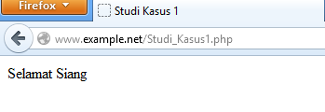

1. **Studi Kasus 2**

**SOURCE CODE**

<!DOCTYPE html PUBLIC "-//W3C//DTD XHTML 1.0 Transitional//EN" "http://www.w3.org/TR/xhtml1/DTD/xhtml1-transitional.dtd">

<html xmlns="http://www.w3.org/1999/xhtml">

<head>

<meta http-equiv="Content-Type" content="text/html; charset=utf-8" />

<title>Studi Kasus 2</title>

</head>

<body>

<?php

function matrik($y,$x){

$i=0;

echo '<table width="500" height="200" border="1">';

while ($i < $y){

$j=0;

echo '<tr>';

while ($j < $x) {

echo '<td>';

echo '</td>';

$j++;

}

echo "</tr>";

$i++;

}

}

echo '</tabel>';

matrik(3,4);

?>

</body>

</html>

**OUTPUT**

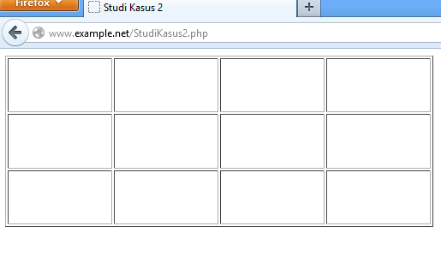

1. **TUGAS PRAKTIKUM**
2. **Tugas Praktikum 1**

***Passing*** argumen adalah variabel yang diberikan ke method dalam PHP, ada dua tipe data variabel *passing* pada method yaitu adalah ***pass-by-value*** dan ***pass-by-reference***.

**Passing by value**  
Variable yang diberikan oleh parameter hanya akan diolah didalam fungsi, variable yang berada diluar fungsi akan tetap. Dengan kata lain variable yang dipakai oleh suatu fungsi tidak akan mempengaruhi variable yang ada diluar.

Contoh :

**Source Code**

<!DOCTYPE html PUBLIC "-//W3C//DTD XHTML 1.0 Transitional//EN" "http://www.w3.org/TR/xhtml1/DTD/xhtml1-transitional.dtd">

<html xmlns="http://www.w3.org/1999/xhtml">

<head>

<meta http-equiv="Content-Type" content="text/html; charset=utf-8" />

<title>Passing By Value</title>

</head>

<body>

<?php

function jumlah($nilai) {

$nilai++;

}

$input=5;

jumlah($input);

echo $input;

?>

</body>

</html>

**Output**

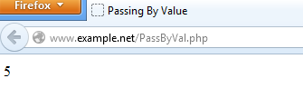

**Penjelasan**

Pada saat fungsi **jumlah($input);** jumlah dipanggil, fungsi tersebut akan memasukkan nilai dari variabel **$input** kedalam argumennya, jadi disini argumen fungsi jumlah adalah **5 (ini adalah nilai aslinya)**. Selanjutnya PHP meng-copy nilai asli tersebut, kemudian hasil copy-nya digunakan untuk proses manipulasi fungsi, sedangkan nilai yang asli dibiarkan tidak berubah.

**Passing by reference**  
Jika pada pass by value, nilai hasil olahan tidak dapat digunakan diluar fungsi, maka pass by reference sebaliknya, hasil olahan yang telah diproses di dalam fungsi dapat digunakan di luar fungsi, dengan kata lain value yang di luar fungsi akan turut berubah seiring perubahan yang terjadi pada variable didalam fungsi.

Contoh :

**Source Code**

<!DOCTYPE html PUBLIC "-//W3C//DTD XHTML 1.0 Transitional//EN" "http://www.w3.org/TR/xhtml1/DTD/xhtml1-transitional.dtd">

<html xmlns="http://www.w3.org/1999/xhtml">

<head>

<meta http-equiv="Content-Type" content="text/html; charset=utf-8" />

<title>Passing By Reference</title>

</head>

<body>

<?php

function jumlah(&$nilai) {

$nilai++;

}

$input=5;

jumlah($input);

echo $input;

?>

</body>

</html>

**Output**

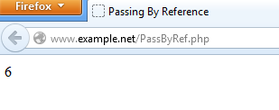

**Penjelasan**

Sesuai dengan penjelasan passing by reference diatas, nilai yang diakses & dimanipulasi adalah nilai aslinya, dengan begitu hasil manipulasi fungsilah yang gunakan sebagai outputnya, yaitu 6

1. **Tugas Praktikum 2**

**SORCE CODE**

<!DOCTYPE html PUBLIC "-//W3C//DTD XHTML 1.0 Transitional//EN" "http://www.w3.org/TR/xhtml1/DTD/xhtml1-transitional.dtd">

<html xmlns="http://www.w3.org/1999/xhtml">

<head>

<meta http-equiv="Content-Type" content="text/html; charset=utf-8" />

<title>Tugas Praktikum 2</title>

</head>

<body>

<?php

function matrik($y,$x){

$i=0;

echo '<table width="500" height="200" border="1">';

while ($i < $y){

$j=0;

echo '<tr>';

while ($j < $x) {

if($i < $y){

echo '<td>';

echo $i+1;

echo '</td>';

$j++;

$i++;

}

}

echo "</tr>";

}

}

echo '</tabel>';

matrik(10,4);

?>

</body>

</html>

**OUTPUT**

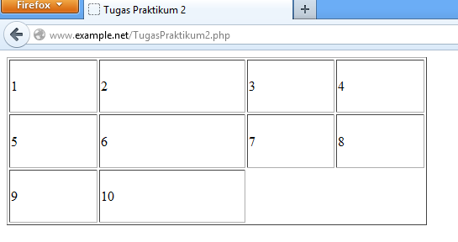

1. **KESIMPULAN**

PHP adalah bahasa scripting yang menyatu dengan HTML dan dijalankan pada *server side*.

Dalam PHP terdapat :

* Variabel
* Tipe Data dan Casting
* Pernyataan Seleksi
* Pengulangan
* Fungsi dan Prosedur

1. **DAFTAR PUSTAKA**

Dwi, Didik Prasetya, 2010, Modul 1 Dasar – Dasar PHP, Jurusan Teknik Elektro Universitas Negeri Malang

Kuncoro, Anon Widigo, 2003, Dasar Pemrograman PHP, IlmuKomputer.com [online]